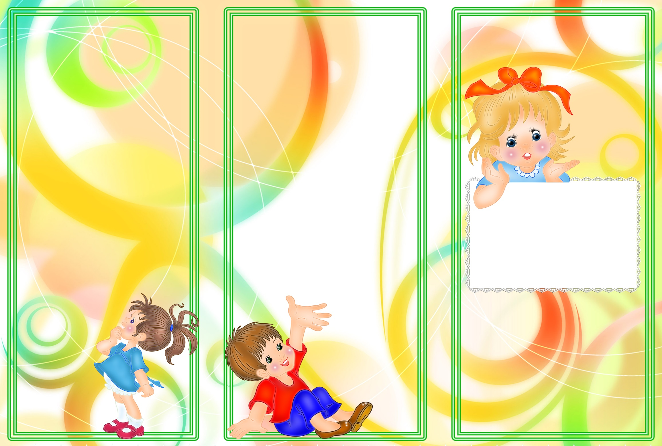

*Фантазируйте вместе с детьми, творите, возможно вы совместно с детьми придумаете свою технику рисования.*

**Монотипия**

**Материал:** бумага, гуашь.

**Способ:** бумагу необходимо свернуть пополам, на одной стороне бумаги нарисовать рисунок. Затем, не дожидаясь высыхания нужно накрыть рисунок второй половиной бумаги. Рисунок отпечатается.

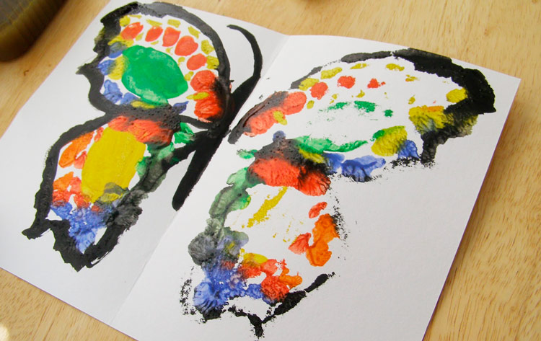

МАОУ «Начальная школа – детский сад № 15»

**«Нетрадиционные техники рисования»**

Выполнила:

Анисимова О. В.

Кунгур, 2019

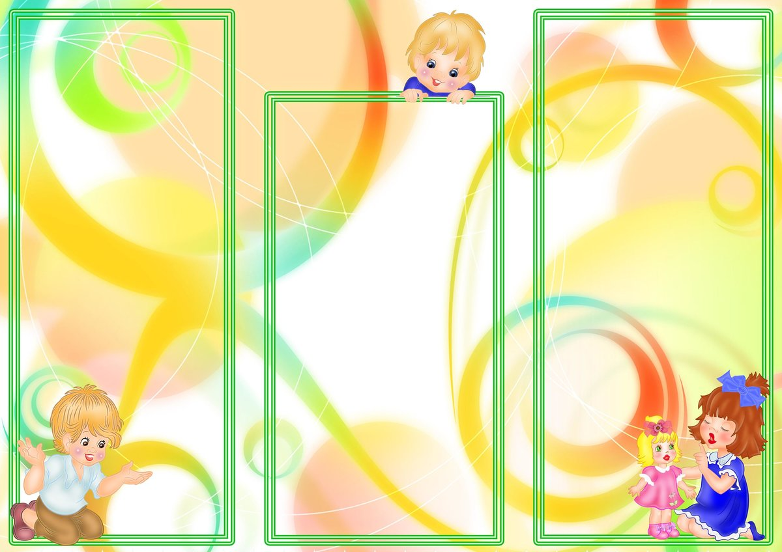

**Восковые мелки + акварель.**

**Материалы:** восковые мелки, плотная белая бумага, акварель, кисти.

**Способ получения изображения:** ребенок рисует восковыми мелками на белой бумаге. Затем закрашивает лист акварелью в один или несколько цветов. Рисунок мелками остается не закрашенным.

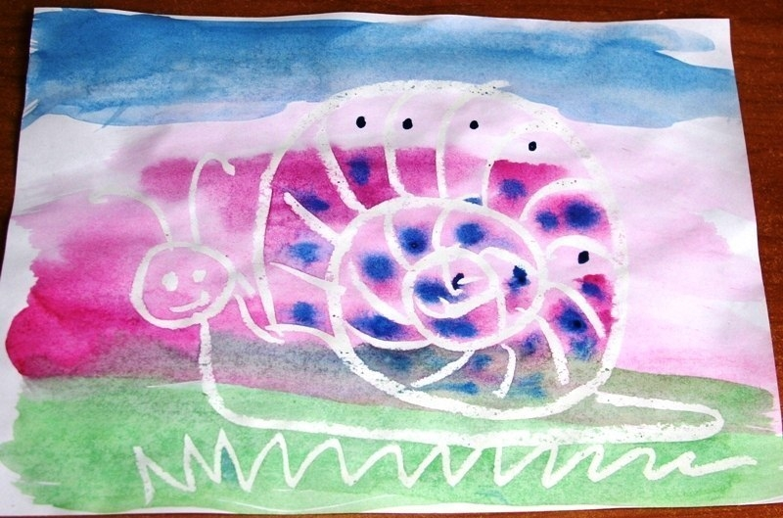

**Оттиск мятой бумагой**

Материалы: блюдце или коробочка, в которую вложена штемпельная подушка из тонкого поролона, пропитанная гуашью; плотная бумага, смятая бумага.

**Способ:** ребенок прижимает смятый кусок бумаги к штемпельной подушке с краской и наносит оттиск на бумагу. Чтобы получить другой цвет, нужно поменять блюдце и смятую бумагу.

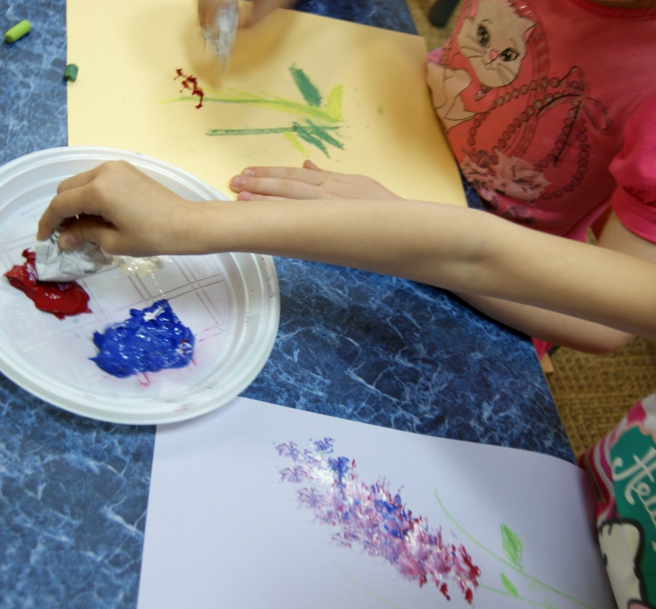

**Набрызг**

**Материалы**: бумага, гуашь, жесткая кисть, кусочек плотного картона.

**Способ:** ребенок набирает краску на кисть и ударяет кисть о картон или пальчик, который держит над бумагой.

